REDES INALÁMBRICAS

Todas las preguntas deben ser contestadas utilizando tu vocabulario y explicando cualquier paso que se haya desarrollado.

1. ¿En qué se diferencia una tecnología Wifi y una tecnología WiMax?

Ambas son tecnologías inalámbricas pero mientras WiFi está pensado para uso doméstico o poca distancia, WiMax está pensado para distribuir de forma inalámbrica una conexión varios kilómetros.

¿Cuál es el principal uso de ambas?

Wi-Fi es una buena opción para conectar dispositivos en el hogar y la oficina a Internet a corta distancia.

WiMAX es una buena opción para proporcionar acceso a Internet de banda ancha a áreas que no tienen acceso a cable o DSL, o para usuarios que necesitan velocidades más altas que las que ofrece Wi-Fi.

¿Es posible compaginar el uso de ambas tecnologías?

Por supuesto, se pueden compaginar, de forma que si por ejemplo tienes una conexión WiMax en un entorno rural, puedes utilizar también puntos de acceso para amplificar/expandir esa señal por distintos puntos.

2. Redes inalámbricas versus Redes Cableadas

a. Indica las principales ventajas e inconvenientes de una red inalámbrica respecto de una red cableada.

Una red inalámbrica ofrece mayor comodidad e instalación más sencilla al no necesitar extender cables de red, por el contrario, las redes inalámbricas no ofrecen tanta velocidad como las redes cableadas ni tampoco ofrecen la seguridad de una red cableada, ya que las conexiones inalámbricas son propensas a ser hackeadas.

b. En cuál de los siguientes casos, justifica si convendría instalar una WLAN o una LAN cableada: una cafetería, un banco, una LAN party y una biblioteca pública.

Cafetería – WLAN por comodidad y no necesita de alta velocidad de conexión
Banco – LAN por seguridad
LAN party – LAN por ofrecer mayor velocidad y menor latencia
Biblioteca pública – Con WLAN podría ser suficiente pero en caso de necesitar más velocidad entonces sería mejor LAN

3. Busca información sobre el estándar IEEE 802.11ac e indica entre otras cosas información sobre su banda de frecuencias, velocidad máxima de transmisión, alcance, si es compatible con estándares anteriores, etc.

Banda de frecuencias: 5 GHz (exclusivo)
Velocidad máxima de transmisión: 1.3 Gbps (teórica)
Alcance: Hasta 300 metros (en interiores) y hasta 1 km (en exteriores)
Compatibilidad con estándares anteriores: Compatible con 802.11a/n/g

4. Indica las diferencias entre una red ad hoc y una red en infraestructura.

Una red ad hoc es una red inalámbrica temporal que se crea cuando dos o más dispositivos inalámbricos se conectan directamente entre sí, sin necesidad de un punto de acceso central.

Una red en infraestructura es una red inalámbrica que utiliza un punto de acceso central para gestionar la comunicación entre los dispositivos.

5. Investiga un poco y obtén un listado de los SSID de las redes WLAN que están a tu alcance.

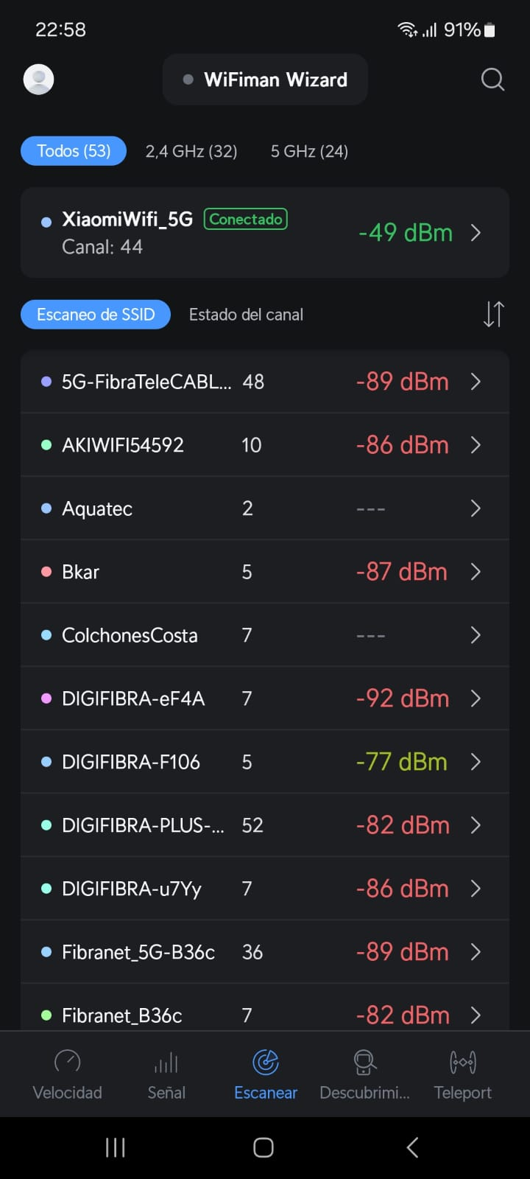

6. Indica las principales funciones que tiene un AP.

Por ejemplo yo compré un Punto de Acceso Xiaomi que utilizo para ampliar la señal wifi de mi casa ya que en mi habitación no me llegaba la señal wifi del router.

Añaden una capa de seguridad a la red al tener varias opciones como el filtrado MAC por Whitelist para evitar que intente conectarse gente ajena, cortafuegos, administración QOS para elegir bien los horarios de conexión e incluso la velocidad de los dispositivos se conecten.

7. ¿Para qué se utiliza la aplicación inSSIDer? Existen muchas aplicaciones que se utilizan para lo mismo incluso en versión móvil. Trata de instalar alguna y mostrar algún resultado.

Al igual que WiFi Analyzer la cual usaba hace muchos años, o la actual WiFiman que es la que uso en la actualidad (como se ve en la foto de arriba) son programas que se usan para ver mucha información sobre las redes inalámbricas, como por ejemplo la intensidad de la señal, la banda utilizada, el canal, y muchas mas opciones.

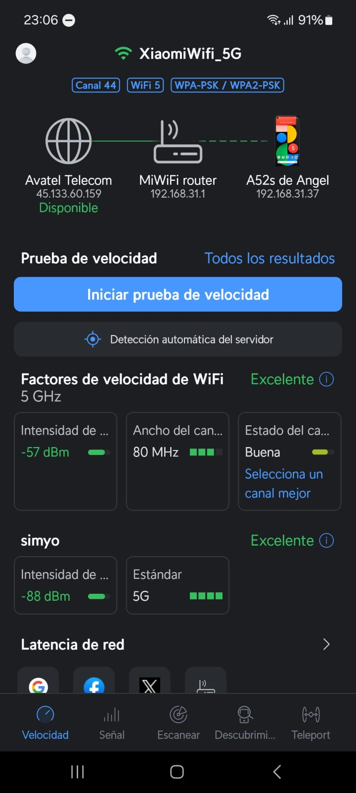

8. ¿Qué es la ocultación del SSID? ¿Es una garantía total de seguridad para nuestra red ocultar el SSID?

La ocultación es simplemente para que no se publique la red inalámbrica y el nombre, de forma que solo se verá la intensidad de la señal inalámbrica pero no se puede saber el nombre, de esta forma no pueden saber el nombre que deben poner para poder conectarse a dicha conexión.

No es una garantía total para nada, únicamente facilita el que cualquier persona realice intentos de conectarse a la red, ya que ocultando el SSID únicamente una persona que sepa el nombre de la red podrá conectarse a dicha red y por supuesto si tiene código deberá saber el código. El tema en cuestión es que esto es una simple capita de seguridad, pero no evita que por ejemplo la conexión wifi reciba ataques para intentar sustraer datos de la conexión para posteriormente usando un diccionario descifrar el código de la red inalámbrica, así mismo ni el propio filtrado MAC por Whitelist es seguro tampoco ya que existen formas de clonar direcciones MAC de forma que puedes hacerte pasar por uno de los dispositivos MAC que tienen permiso en esa conexión.

9. Define los siguientes conceptos e indica cómo pueden afectar a nuestra red inalámbrica

a. Atenuación: Disminución de la potencia de la señal con la distancia y obstáculos.

b. Dispersión: Difusión de la señal en todas direcciones.

c. Interferencias: Superposición de señales en la misma frecuencia.

10. ¿Cuál es la diferencia entre los siguientes protocolos de seguridad informática: WEP, WPA y WPA2?

WEP es un protocolo muy obsoleto el cual es fácil de hackear, usando distribuciones como Wifislax era bastante sencillo sacar la contraseña de estas redes ya que no era necesario ni usar diccionarios, bastaba con interceptar una pequeña cantidad de datos de esa red inalámbrica y usar un prograba de descifrado específico para ese protocolo. (Cuando veraneaba en la playa conseguía internet gratis robándole la conexión a los vecinos que usaban WEP).

WPA es la evolución de WEP, la cual añadía mayor seguridad pero seguía sufriendo de varios tipos de ataques y era también relativamente fácil hackear.

WPA2 es el que se usa en la actualidad, por desgracia sigue sin ser 100% seguro pero ofrece bastante más seguridad que los anteriores ya que además incluye un sistema de cifrado bastante más potente.

11. Indica un decálogo de recomendaciones de seguridad en una red inalámbrica y explica las mismas

Mi decálogo personal por experiencia propia (sobre todo porque vi lo facil que era sacarles la contraseña a ciertas conexiones wifi) es:

- DESACTIVAR LA FUNCIÓN WPS (Esto se utiliza para emparejar dispositivos a la red inalámbrica utilizando un botón del router o un código PIN), esto es 100% innecesario además de un coladero de intrusos ya que es sumamente sencillo hackear este protocolo y acceder a una conexión inalámbrica
- Ocultar el SSID
- Utilizar filtrado MAC con Whitelist (Esto sirve para que únicamente los dispositivos con la MAC que añadamos a esa lista puedan conectar a la red inalámbrica)
- Utilizar contraseña de bastantes bits (Es decir de bastantes caracteres, con caracteres especiales, números, símbolos y demás…)
- Junto con la contraseña de muchos bits, utilizar un protocolo de mucha seguridad y cifrado como WPA2, ni WPA, ni mucho menos WEP.

